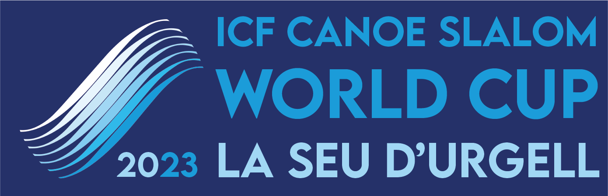

Nota de premsa 3/9/2023

Maialen Chourraut aconsegueix la 4a plaça en una disputadíssima Copa del Món de Kayak Cross al Parc Olímpic del Segre

L'esportista basca de la RFEP Maialen Chourraut ha arribat fins a la final de caiac cros lluitant sense treva i igualant la 4a plaça que aconseguís dissabte en la modalitat de K1.

En dones la vencedora en aquesta nova modalitat, que serà olímpica per primer cop a París 2024, ha estat l'alemanya Elena Lilik i en homes s'ha imposat el suís Jan Rohrer

Descàrrega compactat vídeo Kayak Cross: Link
Descàrrega Fotografies de la final de Kayak Cross: Link

Una multitud omplia les grades del marge dret del Parc Olímpic del Segre el diumenge 3 de setembre per gaudir amb les lluites de la Copa del Món de caiac cros. I l'espectacle no va decebre amb les 32 millors dones i homes classificades baixant en mànigues eliminatòries en grups de quatre on la supervivència sembla la norma general. Descensos rapidíssims, tàctiques impossibles per passar als contrincants i portes en què fins a tres palistes lluiten per fer la maniobra obligatòria, centren l'atenció a cada ronda.

La palista del club Atlètic de Sant Sebastià, Maialen Chourraut, va treure el seu costat més guerrer i va aconseguir ficar-se a la final en una modalitat que és summament agressiva. Als seus 40 anys no es va acovardir davant l'embat de les tres contrincants anava tenint des dels vuitens de final i amb màxima destresa va arribar a la finalíssima on la triple campiona olímpica buscava la medalla que se li havia resistit dissabte a la prova de K1, la seva especialitat, on va acabar 4a per un sospir.

La final femenina de diumenge, no obstant, tampoc va somriure a Chourraut que va tornar a quedar 4a després d'un inici de baixada final esperançador ja que anava 2a als primers metres. No obstant, l'alemanya Elena Lilik va sortir més ràpida a la primera porta de remuntador i es va ficar ja al capdavant, seguida de la britànica Kimberley Woods, primera i segona respectivament al podi. La lluita entre Chourraut i Ricarda Funk per la 3a plaça es va decantar per l'alemanya quan en una maniobra legal va apartar la basca de la línia més ràpida a mig recorregut.

Pel que fa als homes, el guanyador va ser el suís Jan Rohrer que en un intel·ligent primera part de recorregut va evitar els embats dels tres contrincants i va treure un avantatge molt valuós. Els tres restants palistes es van embrancar en una baralla per passar el primer remuntador que es va decantar a favor del britànic Joseph Clarke que va acabar segon al podi i el tercer va ser el francès Anatole Delassus.

Els palistes espanyols participants Miquel Travé, David Llorente i Pau Echaniz no van tenir sort al caiac cros ja que es van quedar tots a vuitens de final. En dones, Klara Olazabal i Olatz Arregui van arribar fins a quarts mentre que Miren Lazkano no va passar de vuitens.

Esport espectacle
Al caiac cros trenca el model de competició individual de canoe C1 i caiac K1 i busca directament l'enfrontament entre contrincants ja que baixen 4 embarcacions alhora competint cos a cos fins a la línia d'arribada. El traçat, marcat amb portes especials, balises o obstacles, exigeix una trajectòria molt treballada, amb diferents opcions aprofitant les característiques extremes de les aigües braves. Durant el recorregut, d'uns 45 segons, hi ha dues portes que cal remuntar simètriques a la mateixa altura, els palistes trien per què passen i una zona de rotllo, on els palistes s'han de submergir en un 360. La sortida es fa des d'una plataforma a 2 metres d'alçada sobre l'aigua des de la qual els participants es precipiten a l'hora d'iniciar la competició.

Tota la informació sobre el rànquing de la Copa del Món actual en el següent enllaç: https://www.canoeicf.com/disciplines/canoe-slalom/rankings

La Seu d'Urgell, referent dels esports d’aigües braves
El Parc Olímpic del Segre és tot un referent en l'organització de competicions internacionals de piragüisme en aigües braves amb més de quatre dècades d'experiència. Es tracta d’una instal·lació sostenible energèticament que produeix més energia de la que consumeix gràcies a la minicentral hidroelèctrica. Aquesta minicentral li permet bombejar l’aigua quan el riu Segre no té cabal suficient per poder fer funcionar els canals d’aigües braves. Es tracta d’una instal·lació pionera i única al món.
Els Jocs Olímpics de Barcelona'92 van significar per a la Seu d'Urgell un èxit sense precedents i va marcar un abans i un després en la història. Després d'aquesta gran festa de l'esport, la capital dels Pirineus va esdevenir un lloc de referència mundial en la modalitat d'eslàlom. A partir d'aquest any emblemàtic, s'han disputat, entre d’altres competicions, tres Campionats del Món (1999, 2009 i 2019) i 20 edicions de la Copa del Món (l'última al setembre del 2022). Amb tot, cal remarcar que l'any 2011 va acollir els Campionats d'Europa, esdeveniment que va aconseguir un gran èxit participatiu i organitzatiu.
La Seu d'Urgell té com a objectiu també difondre la competició a través dels mitjans de comunicació. Especialment la TV, de tal manera que ho emetran tant Teledeporte de TVE com Esport3 de la CCMA. També es promou la retransmissió internacional de l'esdeveniment, on participen més de 40 països i on també es promocionen els atractius turístics de la Seu d'Urgell.
Complementàriament aquesta ocasió permetrà mantenir la vitalitat i viabilitat econòmica de la instal·lació olímpica de Parc del Segre. Aquesta Copa del Món es pot celebrar gràcies al suport de les institucions i dels patrocinadors locals i la Diputació de Lleida i la Generalitat. Les Federacions Internacional, Espanyola i Catalana de Piragüisme i el Comitè Organitzador s'han bolcat perquè la celebració torni a ser un èxit, i perquè els noms de la Seu i del Parc Olímpic de la Seu d'Urgell segueixin al capdamunt del panorama de l'eslàlom.
El Parc Olímpic del Segre es va construir en un ramal del riu Segre, canalitzat després del dany causat per les inundacions del 1982. Les característiques específiques de la zona de competició són les següents:
- Longitud: 300 m
- Desnivell: 6,5 m
- Cabal: 12 m3/s
- Característiques de construcció: fons de ciment; ribes i obstacles, de pedres naturals.

Per a més informació:

Més informació a la web oficial de la competició:
​​https://www.canoeicf.com/canoe-slalom-world-cup/la-seu-d-urgell-2023

Programa: https://www.canoeicf.com/sites/default/files/2023_csl_wcup_seu_cs_v2.1.pdf

Acreditacions premsa: https://icf.msl.es/icf/public/newAccreditation.jsp?champCode=1979&typefrm=PRESS

Xarxes socials: @canoelaseu

